**Glühweinstand Mühl 2024**

**An folgenden Terminen, vor der Feuerwehrhalle in Mühl**

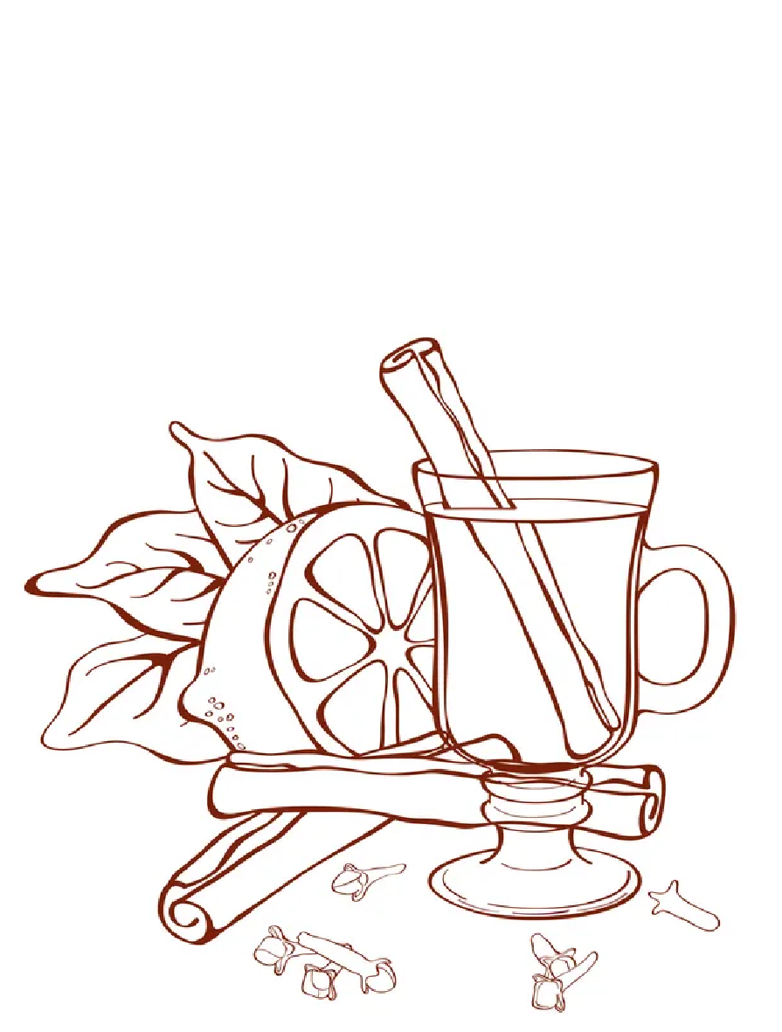**SA. 23.11.2024**

**FR. 29.11.2024**

**DO. 05.12.2024**

**Für essen und warme Getränke ist gesorgt.**

**Wir freuen uns auf euer Kommen!**